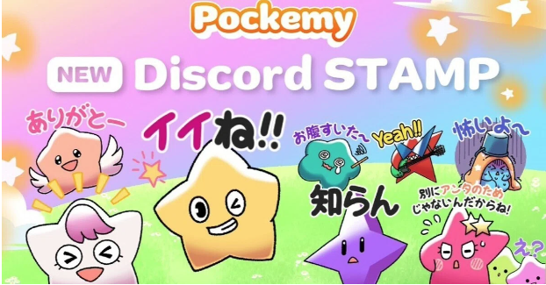

**Nova Série de Figurinhas 'Pockemy'! Experimente no Smart Pocket Discord!**

**Olá a todos!**

**Estamos muito animados para apresentar as novas figurinhas da série 'Pockemy', lançadas pelo servidor Smart Pocket Discord em 28 de setembro de 2024.**

**Essas figurinhas são perfeitas como adesivos ou emojis, pois os nomes, a aparência e as expressões dos personagens revelam suas características de forma instantânea.**

**Usar essas figurinhas na sua comunidade do Discord pode adicionar uma energia vibrante às conversas.**

**Além disso, a comunidade do Smart Pocket Discord foi aberta em 23 de setembro de 2023, completando um ano desde então. Portanto, essas novas figurinhas são uma maneira perfeita de comemorar este primeiro aniversário!**

**Vamos dar uma olhada rápida no significado de cada figurinha e como elas podem ser usadas na comunidade.**

# Introdução às Figurinhas e Emojis

## 【Figurinhas】

## Pockemy

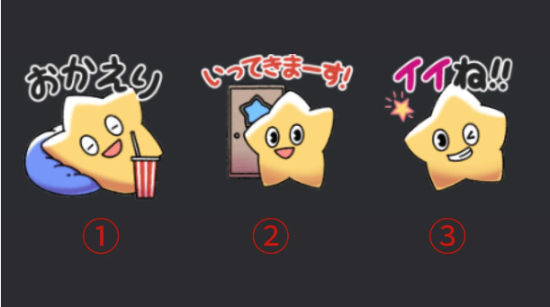

O personagem oficial do Smart Pocket. Ele é cheio de energia, inocente e curioso. Como um menino da escola primária com um forte senso de justiça, mas ele é desajeitado e comete muitos erros (ele não se importa com isso).

1. 'Bem-vindo de Volta': Use para cumprimentar alguém quando ele retorna.  
2. 'Estou Saindo!': Use quando estiver saindo da comunidade por um tempo.  
3. 'Legal!!': Use para elogiar ou confirmar alguém.

## Yami

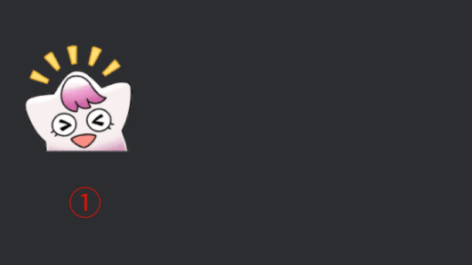

Ela geralmente tem um sorriso suave e gentil, mas quando fica irritada, seu olhar se torna afiado e ela entra no 'Modo Escuro'. Nesse modo, ela solta palavras afiadas, mas doces podem trazê-la de volta ao normal.

'Yami' significa 'escuridão' em japonês.

1. Pode ser usada quando você está feliz (por exemplo, ao receber boas notícias).

## Fushigi

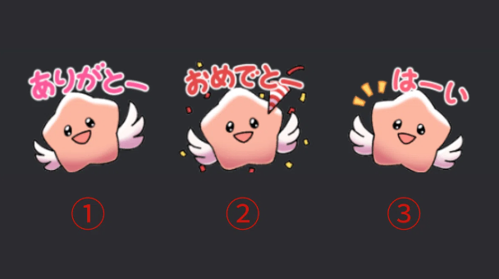

Ele sempre parece distraído e como se estivesse ouvindo a conversa, mas na verdade não está. Ele frequentemente fala sobre coisas incompreensíveis, mas às vezes prevê o futuro, então todos prestam atenção ao que ele diz.

'Fushigi' significa 'mistério, inimaginável' em japonês.

1. 'Obrigado': Use para expressar gratidão.  
2. 'Parabéns': Use para comemorar alguém.  
3. 'Ok': Use para responder a uma solicitação ou proposta.

## Muteki

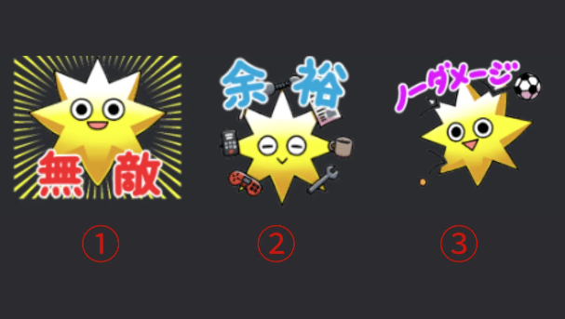

Ele acredita firmemente que é invencível e nunca duvida de si mesmo. Sua calma o torna generoso e ele nunca se irrita. Ele está sempre sorrindo, mas seus olhos são firmes, e ele tem uma voz forte e muita energia.

'Muteki' significa 'invencível' em japonês.

1. 'Invencível': Use para expressar que você é invencível.  
2. 'Calmo': Use quando estiver calmo e sereno.  
3. 'Sem Dano': Use para mostrar que está bem, mesmo em uma situação difícil.

## Kuishinbo

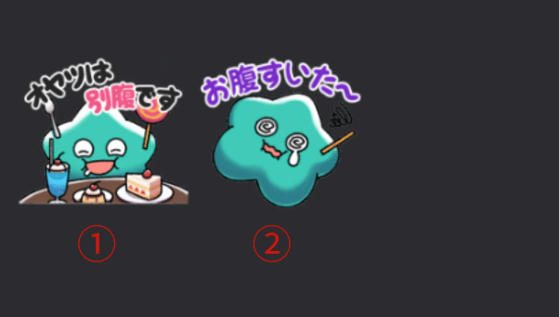

Ele está sempre pensando em comida. Quando está satisfeito, ele é alegre; quando está com fome, ele fica abatido. Ele é muito emocional quando se trata de comida, e sua personalidade muda quando se trata de comer (ele fica bravo ou chora).

'Kuishinbo' significa 'guloso' em japonês.

1. 'Sobremesa é Estômago à Parte': Use quando falar sobre petiscos após a refeição.  
2. 'Estou com Fome~': Use quando estiver realmente com fome.

## Aniki

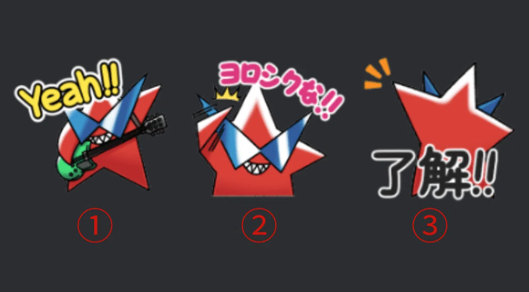

Ele é do tipo forte e agressivo. Ele é o grande irmão de todos e é amado por todos. Ele nunca mostra fraqueza, mas na verdade lhe falta confiança e ele esconde isso por trás de sua atitude forte.

'Aniki' significa 'irmão mais velho' em japonês e pode se referir a uma pessoa respeitada dependendo do contexto.

1. 'Yeah!!': Use para animar as coisas. Um 'Sim' informal.  
2. 'Prazer em Conhecê-lo!!': Use ao encontrar alguém pela primeira vez para estabelecer um bom relacionamento.  
3. 'Entendido!!': Use quando entender ou captar a situação.

## Chibikko-tachi

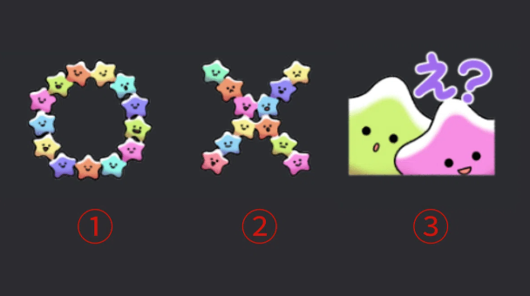

Eles são muito pequenos e numerosos. Comparados aos humanos, eles são como crianças de três anos. Sua inocência às vezes leva a comentários afiados. Quando se reúnem, sua presença pode ser opressora.

'Chibikko' significa 'pequeno ou criança pequena' em japonês.

1. '○': Use para indicar que algo está correto.  
2. '╳': Use quando algo está errado.  
3. 'Hein?': Use quando você não entende o que alguém está dizendo.

## Bibiri

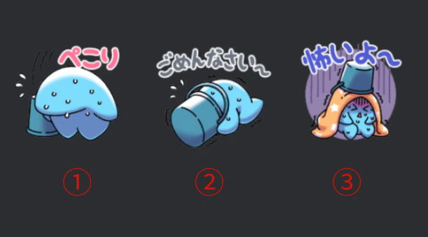

Ele está sempre com medo e tende a se esconder atrás das coisas. Ele é tão tímido que não consegue falar com confiança e pede desculpas imediatamente quando alguém fala com ele.

'Bibiri' significa 'tímido, medroso' em japonês.

1. 'Reverência': Use quando seus esforços não atenderem às expectativas de alguém.  
2. 'Desculpe~': Use ao se desculpar por um erro.  
3. 'Estou Com Medo~': Use quando você está com medo.

## Tsuntsun

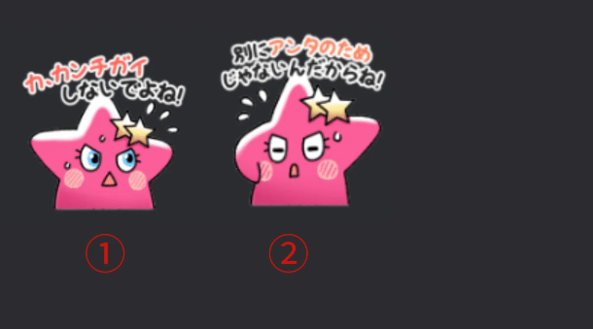

Um personagem 'tsundere' que chora com frequência. Ela é muito emocional e cora ou se irrita facilmente. Embora pareça egoísta, ela é na verdade gentil e tem um coração para ajudar aqueles que precisam.

'Tsuntsun' significa 'frio, arrogante' em japonês.

1. 'N-Não me entenda mal!': Use de forma brincalhona para esconder seus verdadeiros sentimentos por vergonha.  
2. 'Não é para você, tá!': Use para impedir que alguém compreenda suas verdadeiras intenções, ou para mostrar carinho de forma divertida.

## 【Emojis】

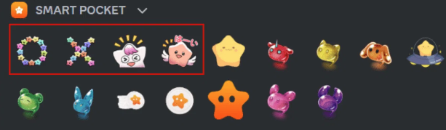

Na seção de emojis, quatro novos adesivos foram adicionados, que podem ser usados ao digitar texto.

# Resumo

Esta foi a introdução das novas figurinhas da série 'Pockemy'.

Usando-as no servidor Smart Pocket Discord, você pode trazer nova vitalidade ao ambiente da comunidade.

Se você ainda não se juntou à comunidade oficial do Smart Pocket Discord, certifique-se de fazê-lo para não perder informações importantes.

Conta PockemyX: https://x.com/pockemys

Site Oficial do Smart Pocket: https://smapocke.com/

Smart Pocket Official Discord: https://discord.com/invite/smartpocket